Сценарий праздника ко «Дню Матери», с участием мам в младшей группе детского сада.

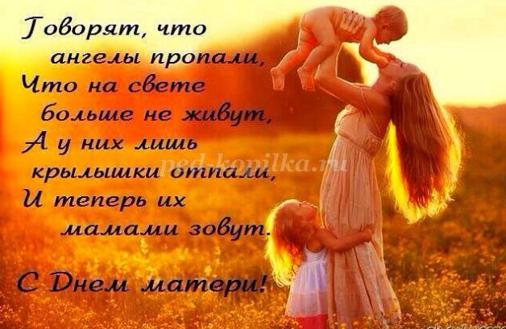

**Цель:** формирование у детей интереса к семейным традициям, привязанности к самому близкому человеку – маме, оказание помощи семьям в создании теплых взаимоотношений.

**Задачи:**  
• учить детей выражать свои чувства к маме;  
• воспитывать уважительное отношение к маме;  
• способствовать созданию праздничной, доверительной атмосферы на празднике;  
• поощрять творческие способности мам и детей;  
• развивать связную речь младших дошкольников,   
• формировать двигательные навыки.

**Ход мероприятия:**

**Воспитатель:**

Пусть звучат сегодня в зале

Песни, музыка и смех!

Мы на праздник мам позвали

Наши мамы лучше всех!

Пусть солнышко ласково светит,

Пусть птички сегодня поют

О самой счастливой на свете,

О маме своей говорю.

А сейчас я хочу пригласить маму прочитать стихотворение.

**Мама:**

Все что происходит с нами,

Мы как то странно делим по полам,

Если радость - празднуем с друзьями,

А с бедой приходим к матерям,

Заняты работой и делами,

День за днем в потоке суеты,

Мы не часто думаем о маме,

Слишком редко дарим ей цветы,

А мама все равно нас любит,

Чтобы ни случилось не предаст,

Все простит, обиды все забудет,

Руку, душу, сердце - все отдаст!

А сейчас мы немного поиграем, и наш первый конкурс называется «Узнай своего ребенка», дети встают в круг, маме завязываются глаза и она начинает трогать руки всех детей, пока не узнает своего.

**Воспитатель:** Ребята а давайте нашим мам споем песенку?

**Мамочка милая:**

Зореньки краше и солнца милей,

Та что зовется мамой моей,

Мамочка милая мама моя,

Как хорошо что ты есть у меня,

Мамочка милая мама моя,

Как хорошо что ты есть у меня.

Ветер завоет гроза ль за окном,

Мамочка в доме страх ни по чем,

Мамочка милая мама моя,

Как хорошо что ты есть у меня,

Мамочка милая мама моя,

Как хорошо что ты есть у меня.

Спорится дело веселье горой,

Мамочка значит рядом со мной,

Мамочку милую очень люблю,

Песенку эту я ей подарю,

Мамочку милую очень люблю,

Песенку эту я ей подарю.

Я предлагаю вам еще немного поиграть, и конкурс наш называется «Бусинки», дети-бусинки, двигаются в хаотичном порядке под музыку, мамы стоят в центре зала и под музыку хлопают в ладоши, как только музыка остановилась, мамы поднимают руки вверх, а дети бегут каждый к своей маме.

А сейчас мы с детьми расскажем вам свои стихи:

**Воспитатель:**

В доме добрыми делами - занята,  
Тихо ходит по квартире Доброта.  
Утро доброе у нас!  
Добрый день и добрый час!  
Добрый вечер, ночь добра,  
Было доброе вчера!  
И откуда, спросишь ты,  
В доме столько доброты,  
Что от этой доброты  
Приживаются цветы,  
Рыбки, ежики, птенцы?  
Я тебе отвечу прямо:  
Это – МАМА, МАМА, МАМА!

**Дети:**

А теперь мамы наши немного отдохнут, а мы покажем вам сказку, инсценировка сказки «Жили у бабуси два веселых гуся».

Следующий конкурс называется «Поймай мячик», дети кидают мячи а мама должна поймать мячик шляпкой, кто больше.

Ребятки сейчас я предлагаю вам подарить нашим мамам танец: «Танец с осенними листочками»!

Праздник наш подходит к концу и в конце мы с детьми еще раз хотим поздравить всех мам песней, «Мама первое слово».

Сделать на свете многое сможем -  
В глубинах морских, и в космических, тоже.  
К тундре придем, и к пустыням горячим.  
Даже погоду переиначим!  
Дел и дорог в жизни будет немало…  
Спросили себя: - Ну а где их начало?  
Вот он ответ наш, правильный самый:  
Все, чем живем, начинается с мамы!

Дарим подарки.  
*Дорогие женщины!   
Пусть ваши лица устают только от смеха, а руки от букетов.   
Пусть ваши дети будут послушны, а мужья внимательны!   
Пусть в вашем доме царит комфорт и достаток!   
Пусть ваши родные люди будут здоровы, любимы и счастливы!*   
До новых встреч!